Жолымбет №2 орта мектебінің «Таза су» туралы сынып сағаттарының есебі.
Жолымбет № 2 орта мектебінде «Таза су – денсаулық кепілі» атты сынып сағаттары өтті
8-сынып жетекшісі Хуат И. «Таза су – денсаулық кепілі» атты сынып сағатын өткізді.
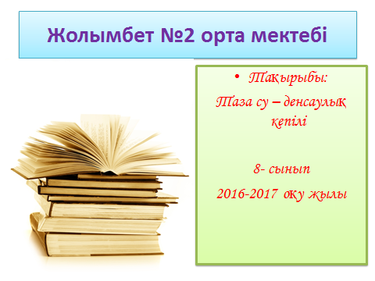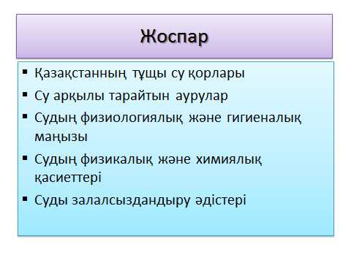
Сынып оқушылары судың пайдасы және зияны туралы білімдерімен бөлісті. Су туралы бейнероликтер көрсетілді, және «Таза су денсаулық кепілі» атты слайд көрсетілді.Оқушылар белсене қатысты.
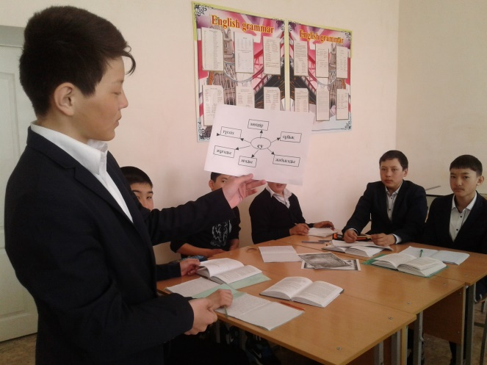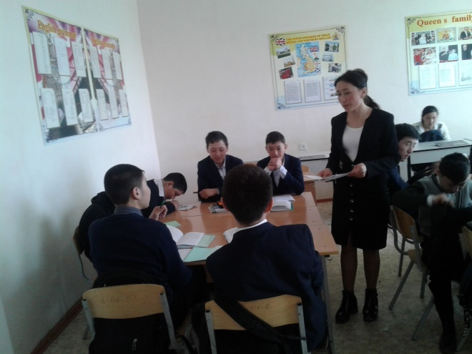
Қорытынды: Су арқылы берілетін аурулардың халық арасында таралуының
алдын алу үшін төмендегі шараларды іске асырған жөн:
- - ауыз судың сапасына үнемі санитарлық-эпидемиологиялық қадағалау жүргізу
- - қайнатылған ауыз суын пайдалану;
- - ашық су көзіне шомылғанда сақтық шараларын жасау;
- - кез келген ашық су көздеріне шомылмау;
- - жеке бас гигиенасын сақтау;
- - елді-мекендерді таза ауызмен қамтамасыз ету;
- - мүмкіндігінше елді-мекендерді кәріз жүйесімен қамтамасыз ету;
- - ашық су көздерінің санитарлық қорғау аймақтарын қатаң сақтау;
- - балалар мекемелерінде эпидемияға қарсы шаралардың жүргізілуін қадағалау;
- - зиянды, ластанған іркінді суларды залалсыздандыру;
- - ашық су көздерінің сапасын үнемі қадағалау;
- - тазарту стансаларында тиімді зарарсыздандыру заттарын пайдалану және олардың тиімділігін қадағалап отыру;
- кезеңді медициналық тексеруден өтіп отыру. Осыларды оқушылар жадында ұстайды деп сенеміз.
7-сынып «Су-тіршілік көзі» атты сынып сағат өткізді. Сынып оқушылары 2 топқа бөлініп, әр топ өзіне табиғатқа байланысты ат қояды.
Сынып сағатының барысы:
Мағынаны тану. Екі топ су туралы өз ойларын топтастырып жазды. Мұғалім тыңдай отырып қосымша ақпаратпен толықтырды.
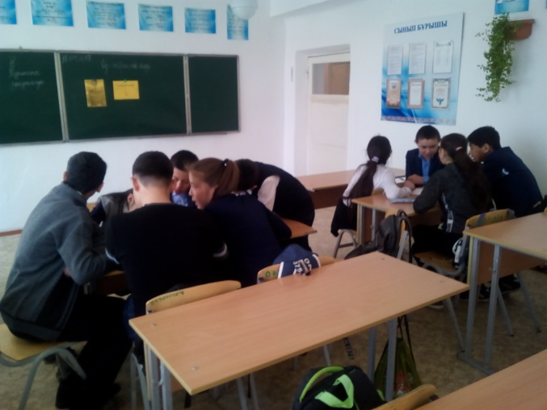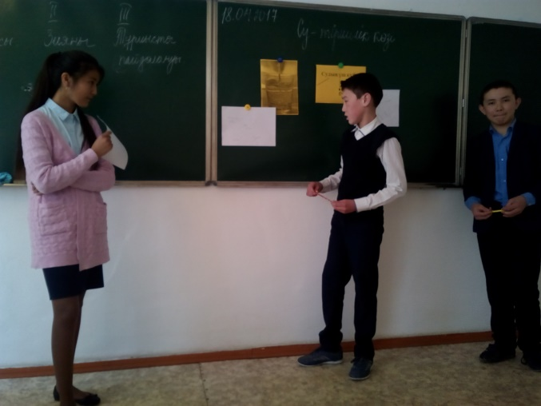
2.Су туралы мақал-мәтелдер айту.
3.Су туралы жұмбақтар жасыру.
4. Тыйым сөздер.
Көрініс: «Таза бұлақ» ( Ыбырай Алтынсарин)
Ой толғаныс:
Екі топ осы тәрбие сағатынан не түсінді соны топтап жазып шығады.Оны топ атынан қорғайды. Өздері Су туралы шағын эссе жазады.
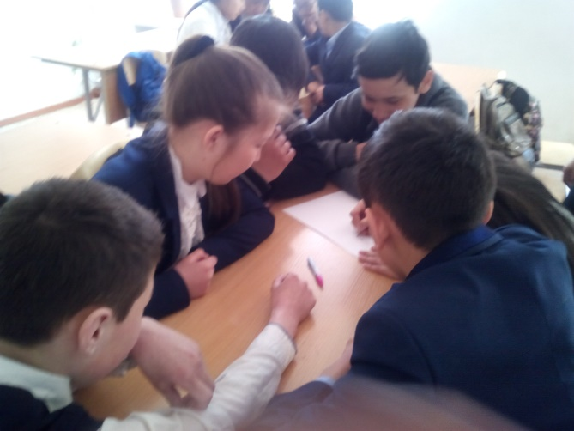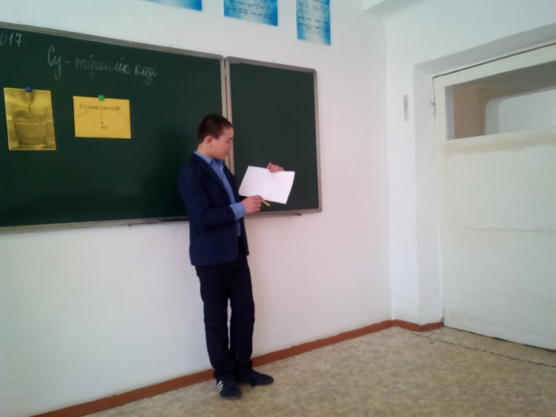
Қорытынды:
Адам тамақ ішпей айдан астам өмір сүре алады, ал сусыз үш күнге шыдай алмайды.Су барлық өсімдіктермен жануарлардың ағзасының құрамына кіреді Адамның тамағына және ішуіне 2-3 литр су қажет.Мына өлең жолдарын барлығымыз хормен айтайық

9-сынып «Су-тіршілік көзі» атты сынып сағат өткізді.Сабақтың тақырыбы және мақсатын түсірдіреді. Сынып оқушылары 2 топқа бөлініп, әр топ өзіне табиғатқа байланысты ат қояды. Мұғалім судың қасиеті, алатын орны және судың пайдасы туралы түсіндіреді.Екі топтың оқушылары судың пайдасы және зияны туралы ойларын плакатқа салып қорғады.
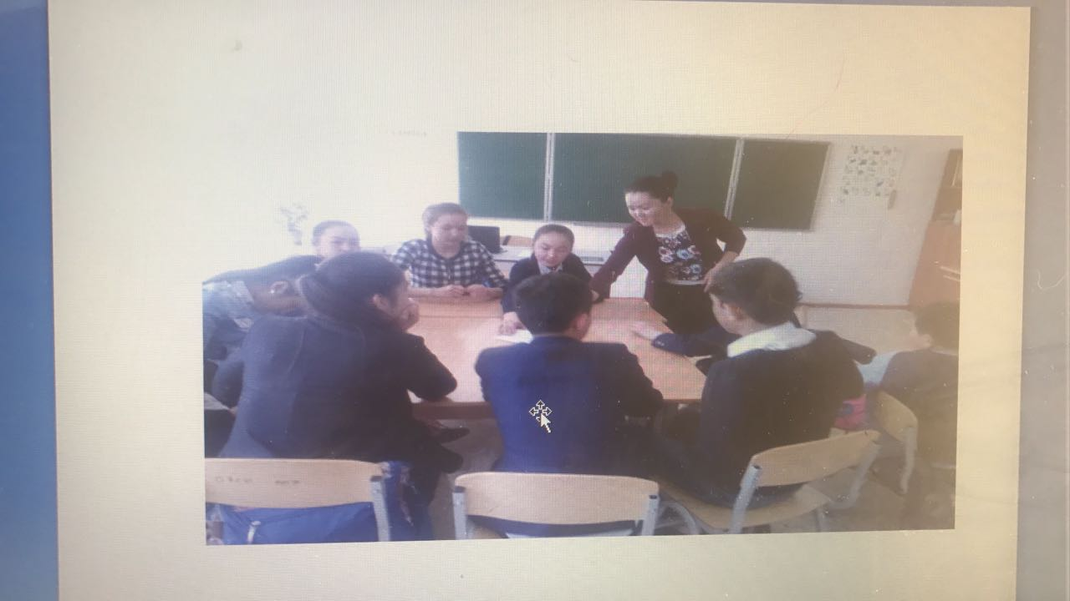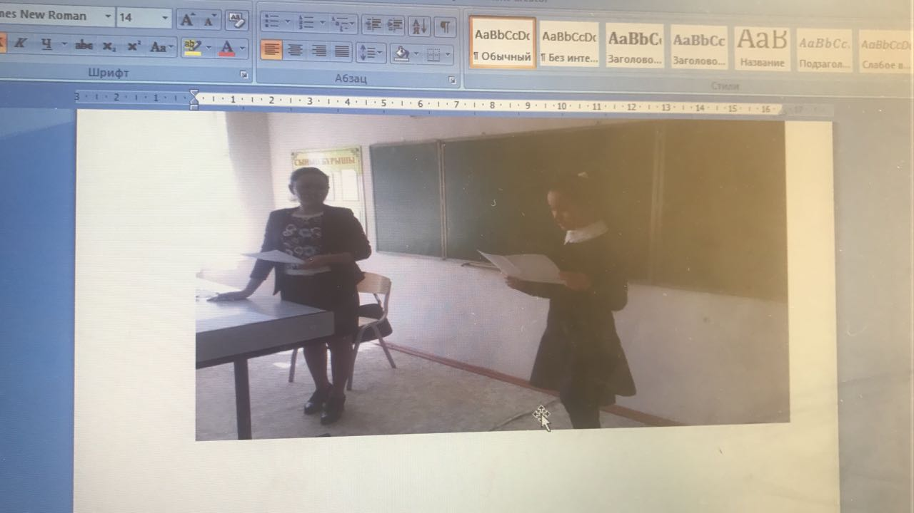
Майра Хыдырханқызы дайындық тобына «Табиғат және біз» атты сынып сағатын өткізді. Оқушылар мұғалімді тыңдап, көрсетілген бейнероликтерге қызыға зейін қойып тыңдады.
Кішкентай болсада балақайлар су жайлы өз ойларын жеткізе білді.
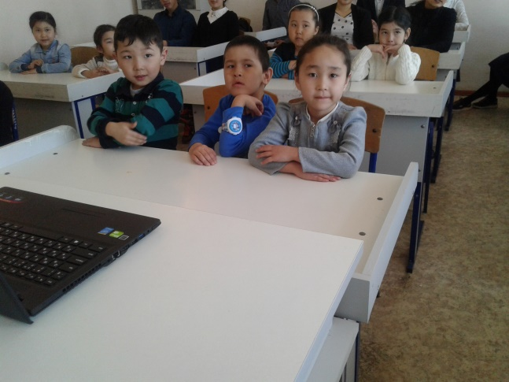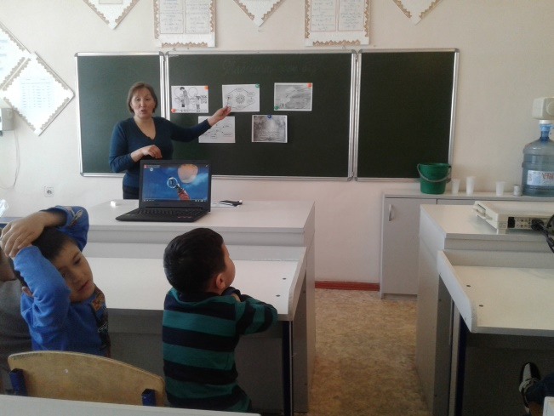

2-сынып жетекшілері Бергенбай Майгуль және Майт Серікгүлдер «Су - өмірдің жалғасы» тақырыбында сынып сағатын өткізді. Таза ауыз суды пайдалану, күн тәртібінде қай мезгілдерде су ішу, күніне қанша литр суды қалай ішу керектігі жайлы ақпарат алып, білімдерін толықтырды. Көкейлерінде жүрген сұрақтарын қойып, пікір алмасты. Оқушыларға түрлі бейнероликтер көрсетіп, судың маңыздылығы жайлы түсіндірді.
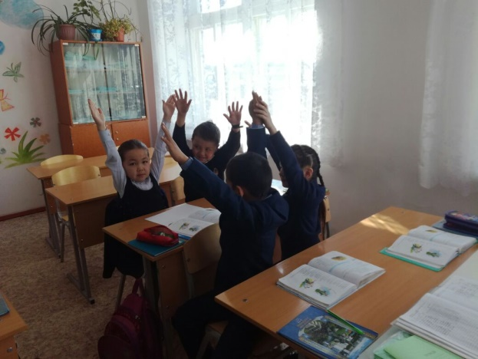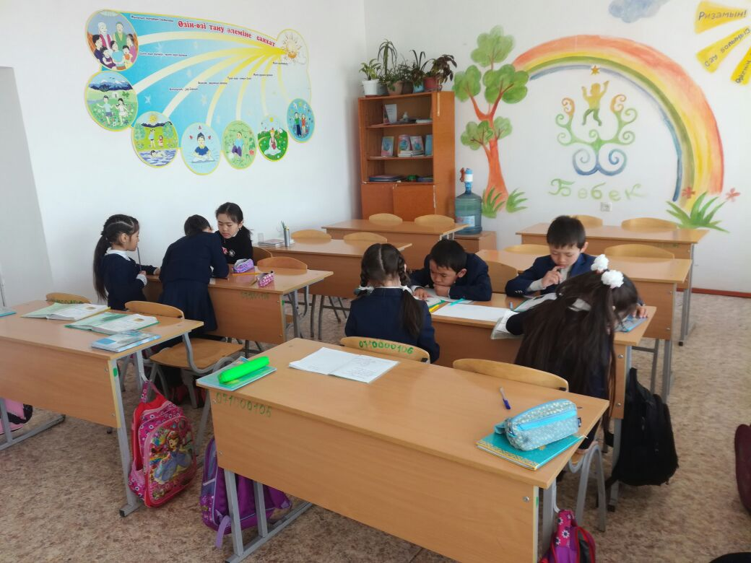
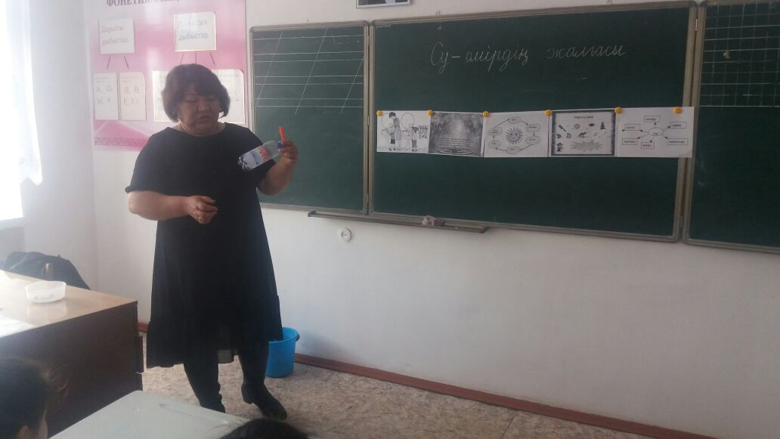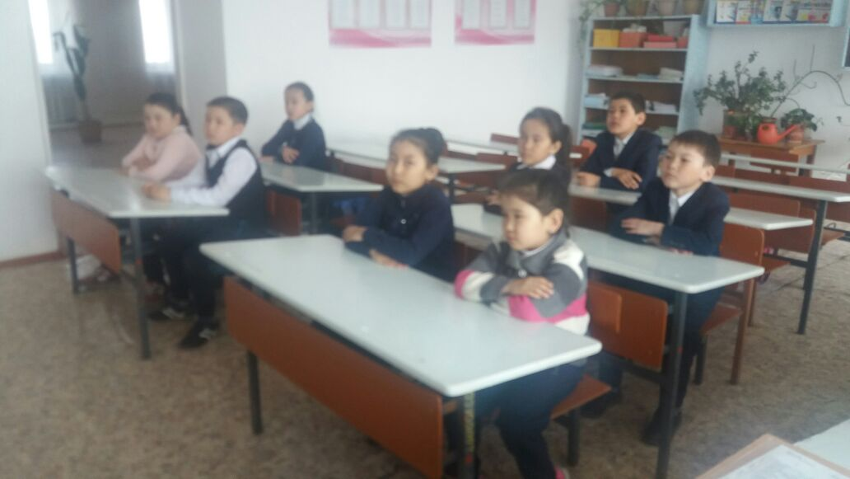

4-сынып жетекшісі Тохай Бақытбек «Таза су – өмірдің мәні» атты сынып сағатын өткізу барысында оқушыларға судың күнделікті өмірге пайдасы және оның қасиеттері туралы мағлұмат берді. Бұл сабақ әңгіме, сұрақ – жауап түрінде өтті. Су жайлы видеороликтер көрсетілді.
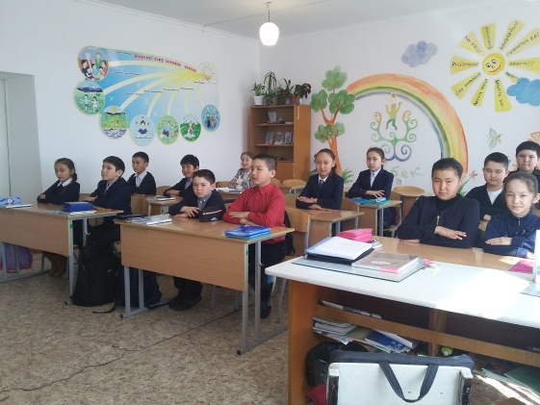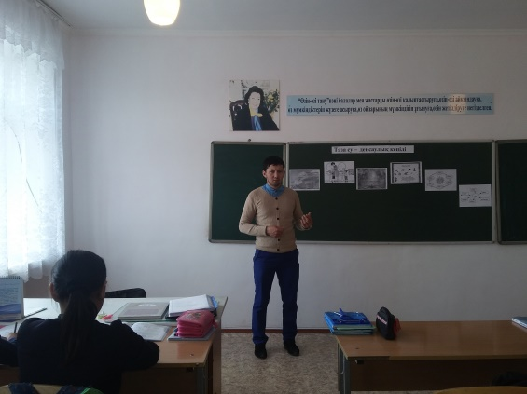
6-сынып «Таза ауыз суы»
Сынып сағатын өткізу барысында оқушылар адам денсаулығының қымбаттығын түсінді. Денсаулықты сақтаудағы таза ауыз судың маңыздылығын білді. Адам күн тәртібін сақтап, таза ауыз суды пайдалану керектігін білді. «Таза ауыз су» атты тәрбие сағатында денсаулық туралы, таза су туралы, су ішудің маңызы туралы айтылды. Денсаулықты сақтаудың өмірлік дағдысымен тәртібіне дағдыланды.
Педагогикалық маңыздылығы: Оқушылар тақырыпқа байланысты толықтай мәліметпен танысып, өзіндік ойларын ортаға салды.Таза ауыз суды пайдалану, күн тәртібінде қай мезгілдерде су ішу, күніне қанша литр суды қалай ішу керектігі жайлы ақпарат алып, білімдерін толықтырды.
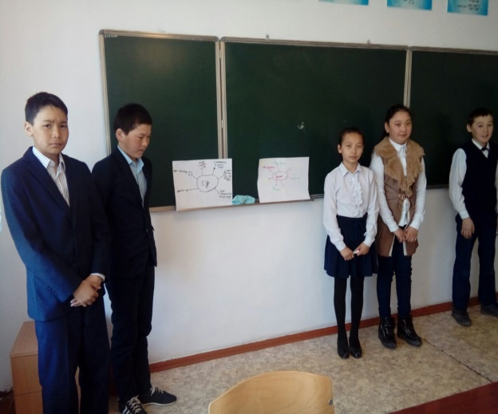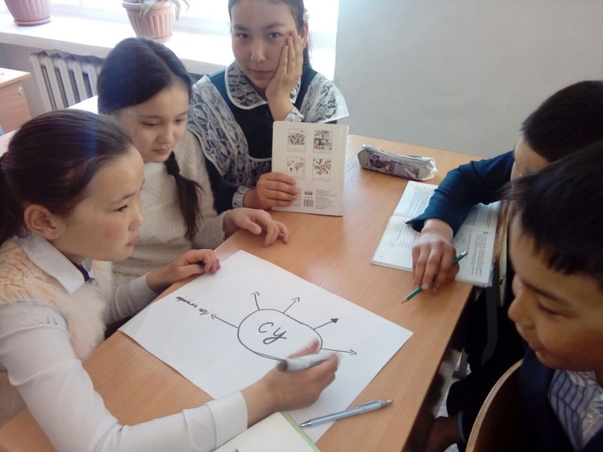
11-сынып жетекшісі Аманкулова Н.К. «Таза болса табиғат, аман болар адамзат» атты сынып сағатын өткізді. Судың табиғаттағы және адам өміріндегі маңызы туралы түсінік беру. Үнемшілдікке тәрбиелеу. Қоршаған ортаны қорғауға ауаны, суды ластамауға шақыру. Оқушылар тақырыпқа байланысты толықтай мәліметпен танысып, өзіндік ойларын ортаға салды.Таза ауыз суды пайдалану, күн тәртібінде қай мезгілдерде су ішу, күніне қанша литр суды қалай ішу керектігі жайлы ақпарат алып, білімдерін толықтырды. Көкейлерінде жүрген сұрақтарын қойып, пікір алмасты. Тақырыпқа байланысты оқушылардың білгісі келетіндері шексіз, Оқушылар білмеген, естімен нәрселерін интернет жүйесінен, кітапханадан ізденіп, білімдерін одан әрі қарай толықтыра түсетіндіктерін айтты.
